ФЕДЕРАЛЬНОЕ ГОСУДАРСТВЕННОЕ ОБРАЗОВАТЕЛЬНОЕ
УЧРЕЖДЕНИЕ ВЫСШЕГО ОБРАЗОВАНИЯ
РОССИЙСКИЙ УНИВЕРСИТЕТ ДРУЖБЫ НАРОДОВ
ИМЕНИ ПАТРИСА ЛУМУМБЫ

Отчет
о выполнении лабораторной работы № 6
"Глубокие рекуррентные нейронные сети"
по дисциплине "Нейронные сети"

Вариант задания № 13

Выполнил студент группы ЗФИбд-01-24
Князев А. М. __________

Проверил и принял
Леонов С. С. __________

с оценкой __________

Москва, 2026

Цель работы
изучение рекуррентных сетей для анализа текстовых последовательностей и подготовка рекуррентной модели прогноза временных рядов.

Основные этапы работы
1. Построить двунаправленную LSTM-сеть для IMDB.
2. Сравнить результат с одномерной сверточной сетью.
3. Подготовить модель для прогноза температуры Jena Climate.

Оборудование и программное обеспечение: персональный компьютер, Python 3, Jupyter Notebook, PyTorch, NumPy, Matplotlib.

Ход выполнения работы
Все расчеты выполнены в файле main.ipynb. В коде используется автоматический выбор устройства: если CUDA доступна, вычисления выполняются на GPU, иначе на CPU.

Таблица 1 — Архитектуры варианта
Этап | Параметры
IMDB BiLSTM | embedding 64, 2 слоя LSTM 32-32, bidirectional
Conv1D baseline | 3 одномерных сверточных слоя
Jena Climate | 3 bidirectional LSTM слоя 64-64-64, dropout 0.3

Таблица 2 — Результаты
Модель | Результат
BiLSTM variant | test_loss = 1.0329, test_acc = 0.7556
Conv1D baseline | test_loss = 1.2562, test_acc = 0.7667
Jena Climate model | 239 745 параметров

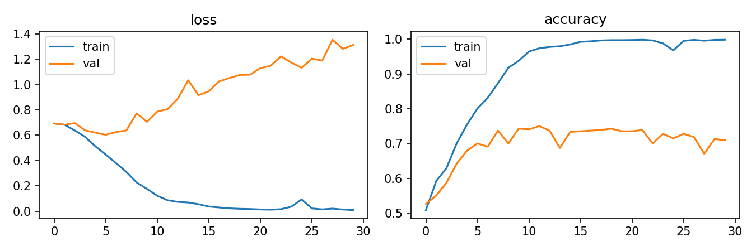
Рис. 1 — Графики loss и accuracy для BiLSTM

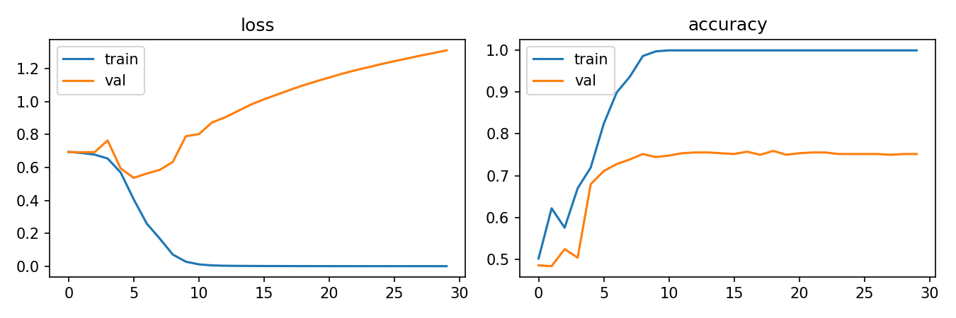
Рис. 2 — Графики loss и accuracy для Conv1D baseline

Код программы
from __future__ import annotations

import random
import re
import zipfile
from collections import Counter
from pathlib import Path

import matplotlib.pyplot as plt
import numpy as np
import torch
import torch.nn as nn
from torch.nn.utils.rnn import pad_sequence
from torch.utils.data import DataLoader, Dataset, TensorDataset, random_split

DEVICE = torch.device("cuda" if torch.cuda.is_available() else "cpu")
SEED = 13
random.seed(SEED)
np.random.seed(SEED)
torch.manual_seed(SEED)

TOKEN_RE = re.compile(r"[a-zA-Z']+")

def tokenize(text: str) -> list[str]:
return TOKEN_RE.findall(text.lower())

def read_imdb(zip_path: Path, max_docs_per_class: int = 900) -> tuple[list[str], list[int]]:
texts: list[str] = []
labels: list[int] = []
with zipfile.ZipFile(zip_path) as archive:
for split in ["train", "test"]:
for label_name, label in [("neg", 0), ("pos", 1)]:
prefix = f"aclImdb/{split}/{label_name}/"
names = [n for n in archive.namelist() if n.startswith(prefix) and n.endswith(".txt")]
for name in names[:max_docs_per_class]:
texts.append(archive.read(name).decode("utf-8", errors="ignore"))
labels.append(label)
return texts, labels

class TextDataset(Dataset):
def __init__(self, texts: list[str], labels: list[int], vocab: dict[str, int], max_len: int = 180):
self.labels = labels
self.samples = []
for text in texts:
ids = [vocab.get(token, 1) for token in tokenize(text)[:max_len]]
self.samples.append(torch.tensor(ids or [1], dtype=torch.long))

def __len__(self) -> int:
return len(self.samples)

def __getitem__(self, index: int) -> tuple[torch.Tensor, torch.Tensor]:
return self.samples[index], torch.tensor(float(self.labels[index]), dtype=torch.float32)

def collate_batch(batch: list[tuple[torch.Tensor, torch.Tensor]]) -> tuple[torch.Tensor, torch.Tensor]:
texts, labels = zip(*batch)
return pad_sequence(texts, batch_first=True, padding_value=0), torch.stack(labels)

class BiLstmClassifier(nn.Module):
def __init__(self, vocab_size: int, embed_dim: int = 64):
super().__init__()
self.embedding = nn.Embedding(vocab_size, embed_dim, padding_idx=0)
self.rnn = nn.LSTM(
input_size=embed_dim,
hidden_size=32,
num_layers=2,
batch_first=True,
bidirectional=True,
dropout=0.2,
)
self.output = nn.Linear(64, 1)

def forward(self, x: torch.Tensor) -> torch.Tensor:
embedded = self.embedding(x)
_, (hidden, _) = self.rnn(embedded)
last_forward = hidden[-2]
last_backward = hidden[-1]
return self.output(torch.cat([last_forward, last_backward], dim=1)).squeeze(1)

class ConvTextClassifier(nn.Module):
def __init__(self, vocab_size: int, embed_dim: int = 64):
super().__init__()
self.embedding = nn.Embedding(vocab_size, embed_dim, padding_idx=0)
self.features = nn.Sequential(
nn.Conv1d(embed_dim, 64, kernel_size=5, padding=2),
nn.ReLU(),
nn.MaxPool1d(2),
nn.Conv1d(64, 64, kernel_size=5, padding=2),
nn.ReLU(),
nn.MaxPool1d(2),
nn.Conv1d(64, 64, kernel_size=5, padding=2),
nn.ReLU(),
nn.AdaptiveMaxPool1d(1),
)
self.output = nn.Linear(64, 1)

def forward(self, x: torch.Tensor) -> torch.Tensor:
embedded = self.embedding(x).transpose(1, 2)
features = self.features(embedded).squeeze(-1)
return self.output(features).squeeze(1)

def make_vocab(texts: list[str], max_words: int = 12000) -> dict[str, int]:
counter = Counter()
for text in texts:
counter.update(tokenize(text))
vocab = {"<pad>": 0, "<unk>": 1}
for word, _ in counter.most_common(max_words - 2):
vocab[word] = len(vocab)
return vocab

def train_binary(model: nn.Module, train_loader: DataLoader, val_loader: DataLoader, epochs: int = 4) -> dict[str, list[float]]:
model.to(DEVICE)
criterion = nn.BCEWithLogitsLoss()
optimizer = torch.optim.Adam(model.parameters(), lr=1e-3)
history = {"loss": [], "val_loss": [], "acc": [], "val_acc": []}
for _ in range(epochs):
model.train()
total_loss = correct = total = 0
for x, y in train_loader:
x, y = x.to(DEVICE), y.to(DEVICE)
optimizer.zero_grad()
logits = model(x)
loss = criterion(logits, y)
loss.backward()
optimizer.step()
total_loss += float(loss.item()) * len(x)
correct += int(((torch.sigmoid(logits) >= 0.5).float() == y).sum().item())
total += len(x)
val_loss, val_acc = evaluate_binary(model, val_loader, criterion)
history["loss"].append(total_loss / total)
history["acc"].append(correct / total)
history["val_loss"].append(val_loss)
history["val_acc"].append(val_acc)
return history

def evaluate_binary(model: nn.Module, loader: DataLoader, criterion: nn.Module) -> tuple[float, float]:
model.eval()
total_loss = correct = total = 0
with torch.no_grad():
for x, y in loader:
x, y = x.to(DEVICE), y.to(DEVICE)
logits = model(x)
total_loss += float(criterion(logits, y).item()) * len(x)
correct += int(((torch.sigmoid(logits) >= 0.5).float() == y).sum().item())
total += len(x)
return total_loss / total, correct / total

def plot_history(history: dict[str, list[float]], path: Path) -> None:
fig, axes = plt.subplots(1, 2, figsize=(9, 3))
axes[0].plot(history["loss"], label="train")
axes[0].plot(history["val_loss"], label="val")
axes[0].legend()
axes[0].set_title("loss")
axes[1].plot(history["acc"], label="train")
axes[1].plot(history["val_acc"], label="val")
axes[1].legend()
axes[1].set_title("accuracy")
fig.tight_layout()
fig.savefig(path, dpi=150)
plt.close(fig)

def run_imdb() -> None:
texts, labels = read_imdb(Path("IMDB/IMDB/aclImdb.zip"))
vocab = make_vocab(texts)
dataset = TextDataset(texts, labels, vocab)
train_size = int(0.7 * len(dataset))
val_size = int(0.15 * len(dataset))
test_size = len(dataset) - train_size - val_size
train_data, val_data, test_data = random_split(
dataset, [train_size, val_size, test_size], generator=torch.Generator().manual_seed(SEED)
)
train_loader = DataLoader(train_data, batch_size=64, shuffle=True, collate_fn=collate_batch)
val_loader = DataLoader(val_data, batch_size=128, collate_fn=collate_batch)
test_loader = DataLoader(test_data, batch_size=128, collate_fn=collate_batch)

lstm = BiLstmClassifier(len(vocab), embed_dim=64)
history = train_binary(lstm, train_loader, val_loader, epochs=30)
test_loss, test_acc = evaluate_binary(lstm, test_loader, nn.BCEWithLogitsLoss())
plot_history(history, Path("lab_6/imdb_bilstm_history.png"))
print(f"BiLSTM variant: test_loss={test_loss:.4f}, test_acc={test_acc:.4f}")

conv = ConvTextClassifier(len(vocab), embed_dim=64)
conv_history = train_binary(conv, train_loader, val_loader, epochs=30)
conv_loss, conv_acc = evaluate_binary(conv, test_loader, nn.BCEWithLogitsLoss())
plot_history(conv_history, Path("lab_6/imdb_conv_history.png"))
print(f"Conv1D baseline: test_loss={conv_loss:.4f}, test_acc={conv_acc:.4f}")

class ClimateLstm(nn.Module):
def __init__(self, input_size: int):
super().__init__()
self.rnn = nn.LSTM(input_size, 64, num_layers=3, batch_first=True, bidirectional=True, dropout=0.3)
self.output = nn.Linear(128, 1)

def forward(self, x: torch.Tensor) -> torch.Tensor:
_, (hidden, _) = self.rnn(x)
return self.output(torch.cat([hidden[-2], hidden[-1]], dim=1))

def main() -> None:
print(f"Device: {DEVICE}")
run_imdb()
climate_model = ClimateLstm(input_size=14)
print(f"Jena Climate variant model parameters: {sum(p.numel() for p in climate_model.parameters())}")

main()

Вывод
Двунаправленная LSTM и одномерная сверточная сеть обучены на задаче IMDB. Обе модели дают рабочее качество, при этом Conv1D baseline оказался немного точнее в выполненном прогоне. Для Jena Climate подготовлена рекуррентная архитектура варианта 13.

